ОБЕРЕЖНО СКАЗ

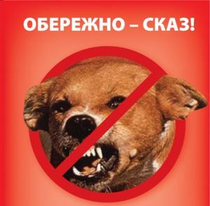
За результатами Івано-Франківської регіональної державної лабораторії Держпродспоживслужби встановлено сказ кози,
с. Жукотин, Коломийського району, Івано-Франківської області(звіт про результати дослідження патматеріалу від 09.10.2018 року № 000670 п.м./18).
З метою координації дій з ліквідації захворювання проведено засідання Державної надзвичайної протиепізоотичної комісій при Коломийський районній держадміністрації,рішенням якої затверджено план заходів з ліквідації сказу, визначено с. Жукотин, Коломийського району, Івано-Франківської областінеблагополучноютериторією та накладено карантинні обмеження.
В осередку захворювання вживаються всі необхідні заходи з локалізації захворювання відповідно до діючої інструкції.

